UỶ BAN NHÂN DÂN HUYỆN ĐÔNG ANH
TRƯỜNG TRUNG HỌC CƠ SỞ NGÔ QUYỀN
--------------


SÁNG KIẾN KINH NGHIỆM

ỨNG DỤNG CÔNG NGHỆ THÔNG TIN VÀO GIẢNG DẠY
NGOẠI NGỮ CHO HỌC SINH LỚP 7

Lĩnh vực: Ngoại ngữ (Tiếng Anh)
Cấp học: THCS
Tên tác giả: Tạ Thành Hưng
Đơn vị công tác: Trường THCS Ngô Quyền
Chức vụ: Giáo viên

Đông Anh, tháng 4 năm 2024

UỶ BAN NHÂN DÂN HUYỆN ĐÔNG ANH
TRƯỜNG TRUNG HỌC CƠ SỞ NGÔ QUYỀN
--------------

SÁNG KIẾN KINH NGHIỆM

ỨNG DỤNG CÔNG NGHỆ THÔNG TIN VÀO GIẢNG DẠY
NGOẠI NGỮ CHO HỌC SINH LỚP 7

Lĩnh vực: Ngoại ngữ (Tiếng Anh)
Cấp học: THCS
Tên tác giả: Tạ Thành Hưng
Đơn vị công tác: Trường THCS Ngô Quyền
Chức vụ: Giáo viên

Đông Anh, tháng 4 năm 2024
CỘNG HOÀ XÃ HỘI CHỦ NGHĨA VIỆT NAM
Độc lập - Tự do - Hạnh phúc

ĐƠN YÊU CẦU CÔNG NHẬN SÁNG KIẾN KINH NGHIỆM

Kính gửi: Hội đồng Khoa học xét duyệt SKKN huyện Đông Anh

Họ và tên | Ngày tháng năm sinh | Nơi công tác | Chức danh | Trình độ chuyên môn | Tên SKKN
Tạ Thành Hưng | 19/01/1998 | Trường THCS Ngô Quyền | Giáo viên | Đại học | Ứng dụng công nghệ thông tin vào giảng dạy ngoại ngữ cho học sinh lớp 7
- Lĩnh vực áp dụng sáng kiến: Bộ môn Tiếng Anh cấp THCS
- Ngày sáng kiến được áp dụng lần đầu: Ngày 06/09/2023
- Mô tả bản chất của sáng kiến:
Dạy học phát huy năng lực kết nối tri thức với thực tế trong giảng dạy Tiếng Anh góp phần nâng cao giáo dục thẩm mĩ, khơi gợi niềm say mê hứng thú học tập bộ môn Tiếng Anh. Đồng thời cũng đưa ứng dụng công nghệ thông tin vào việc học tiếng Anh trở nên thú vị và có thực tiễn hơn trong quá trình giảng dạy.
Khi dạy học phát huy năng lực kết nối tri thức với thực tế trong giảng dạy Tiếng Anh là làm cho quá trình học tập có ý nghĩa bằng cách gắn học tập với cuộc sống hàng ngày, trong quan hệ với các tình huống cụ thể mà học sinh sẽ gặp sau này, hòa nhập thế giới học đường với thế giới cuộc sống.
Có nhiều phương pháp đã được tiến hành để phát huy năng lực của học sinh. Tuy nhiên, trong phạm vi sáng kiến này, tôi chỉ đề cập đến “Ứng dụng công nghệ thông tin vào giảng dạy ngoại ngữ cho học sinh lớp 7 hiệu quả và thú vị hơn” với các ứng dụng, phần mềm giúp phát huy năng lực hiệu quả như:
- Ứng dụng Wordwall
- Ứng dụng Quizlet
- Ứng dụng Bamboozle
- Ứng dụng Hoclieu.vn
- Các điều kiện cần thiết để áp dụng sáng kiến:
Người giáo viên phải mẫu mực trong cách dùng từ, đặt câu, sử dụng ngôn ngữ...trong những hành động cử chỉ để tạo thành một tấm gương cho học sinh noi theo.
Giáo viên cũng phải nghiên cứu kĩ Kế hoạch dạy học, chuẩn bị chu đáo Kế hoạch bài giảng, kiên trì sưu tầm, chọn lọc tư liệu giá trị để cung cấp cho các em đồng thời tìm cách hướng các em cách vận dụng sáng tạo những tư liệu để biến tư liệu thành kiến thức của bản thân.
- Đánh giá lợi ích thu được hoặc dự kiến có thể thu được do áp dụng sáng kiến:
Trước thực trạng ngại học tiếng Anh của học sinh hiện nay thì việc dạy ngoại ngữ, phát huy năng lực kết nối tri thức với thực tế là một đòi hỏi cấp bách giúp đẩy mạnh phát triển nền kinh tế tri thức. Học sinh có thể làm chủ suy nghĩ, hành động và tự hoàn thiện kỹ năng sử dụng ngôn ngữ, tạo được hứng thú trong việc học ngôn ngữ.
Giáo viên cũng có cơ hội tiếp cận với những phương pháp dạy học hiện đại, có điều kiện phát huy năng lực, sở trường trong việc hình thành và phát triển năng lực sử dụng ngôn ngữ và tự tin trong giao tiếp tiếng Anh.
Tôi xin cam đoan mọi thông tin nêu trong đơn là trung thực, đúng sự thật và hoàn toàn chịu trách nhiệm trước pháp luật.

Đông Anh, ngày 15 tháng 4 năm 2024
Người viết
(Ký và ghi rõ họ tên)

Tạ Thành Hưng

UBND HUYỆN ĐÔNG ANH  HỘI ĐỒNG SÁNG KIẾN  TRƯỜNG THCS NGÔ QUYỀN | CỘNG HOÀ XÃ HỘI CHỦ NGHĨA VIỆT NAM  Độc lập - Tự do - Hạnh phúc  Đông Anh, ngày 17 tháng 4 năm 2024
PHIẾU NHẬN XÉT, ĐÁNH GIÁ
1. Họ và tên tác giả: Tạ Thành Hưng.
2. Chức vụ: Giáo viên.
3. Đơn vị công tác: Trường THCS Ngô Quyền.
4. Tên sáng kiến: Ứng dụng công nghệ thông tin vào giảng dạy Ngoại ngữ (Tiếng Anh) cho học sinh lớp 7.
5. Bảng chấm điểm các tiêu chuẩn:
STT | Tiêu chuẩn | Điểm  tối đa |  | Điểm chấm
1 | Sáng kiến có tính mới | 30
1.1 | Hoàn toàn mới, được áp dụng đầu tiên | 30
1.2 | Có cải tiến so với giải pháp trước đây với mức độ khá | 20 |  | 20
1.3 | Có cải tiến so với giải pháp trước đây với mức độ trung bình | 10
1.4 | Không có yếu tố mới hoặc sao chép từ các giải pháp đã có trước đây | 0
Nhận xét:
Sáng kiến có tính mới mẻ; các giải pháp được cải tiến so với đầu năm học.

2 | Sáng kiến có khả năng áp dụng | 30
2.1 | Có khả năng áp dụng trong phạm Huyện (hoặc phạm vi rộng hơn) | 30 | 30
2.2 | Có khả năng áp dụng trong đơn vị và có thể nhân ra ở một số đơn vị có cùng điều kiện | 20
2.3 | Có khả năng áp dụng trong đơn vị | 10
2.4 | Không có khả năng áp dụng trong đơn vị | 0
Nhận xét:
Các giải pháp được áp dụng rộng rãi, có khả năng áp dụng trong đơn vị và có thể nhân ra ở một số đơn vị có cùng điều kiện.

3 | Sáng kiến có tính hiệu quả | 30
3.1 | Có hiệu quả, đem lại lợi ích giáo dục, kinh tế, xã hội, có tính lan tỏa… | 30 | 30
3.2 | Có hiệu quả, đem lại lợi ích về giáo dục, kinh tế, xã hội | 20
3.3 | Có hiệu quả, lợi ích phù hợp với mức độ tại đơn vị | 10
3.4 | Không có hiệu quả cụ thể | 0
Nhận xét:
Sáng kiến thể hiện tư duy sáng tạo cá nhân, có thể áp dụng đạt hiệu quả, đem lại lợi ích giáo dục, kinh tế, xã hội, có tính lan tỏa trong đồng nghiệp…

4 | Điểm trình bày | 10
4.1 | Trình bày khoa học, hợp lý | 10 | 10
4.2 | Trình bày chưa khoa học, chưa hợp lý | 5
Nhận xét:
Sáng kiến được trình bày khoa học, hợp lý, đảm bảo cấu trúc quy định (có mở đầu, nội dung chính, kết thúc vấn đề), trình bày đúng thể thức văn bản.

Tổng điểm |  | 100 | 90

Đánh giá xếp loại: 90 điểm; Xếp loại: A
THÀNH VIÊN HỘI ĐỒNG

Người chấm 1  Đỗ Thị Kim Hòa | Người chấm 2  Đặng Thị Mai Phương | TM.HỘI ĐỒNG SÁNG KIẾN  TỔ TRƯỞNG  Trần Văn Huyền

Ghi chú:
- Bảng chấm điểm chia làm 4 mục, có tổng thang điểm là 100.
- Khi chấm, ở mỗi một mục chỉ lựa chọn 1 tiêu chí và chấm ở tiêu chí đó.
- Điểm đạt Công nhận Sáng kiến từ 60 điểm trở lên.
- Đối với mục 1,2,3 chấm 1 trong 4 tiểu mục và mục 4 chấm 1 trong 2 tiểu mục:
+ Loại A: Đạt từ 85 – 100 điểm
+ Loại B: Đạt từ 75 – đến 84 điểm
+ Loại C: Đạt từ 60 – 74 điểm
+ Không xếp loại đối với đề tài đạt dưới 60 điểm.

MỤC LỤC
DANH MỤC VIẾT TẮT
A. PHẦN MỞ ĐẦU 1
1. Lý do chọn đề tài 1
2. Lí do về mặt thực tiễn 1
3. Mục đích nghiên cứu 2
4. Đối tượng nghiên cứu 2
5. Giới hạn, phạm vi nghiên cứu 2
6. Thời gian nghiên cứu 2
7. Phương pháp nghiên cứu 2
8. Khảo sát về lực học và mức độ yêu thích học tiếng Anh 3
B. GIẢI QUYẾT VẤN ĐỀ 4
I. Cơ sở lý luận và thực tiễn 4
1. Cơ sở lý luận 4
2. Cơ sở thực tiễn 5
II. Các biện pháp ứng dụng CNTT trong giảng dạy và học tập 6
1. Ứng dụng Wordwall 6
2. Ứng dụng Quizlet 7
3. Ứng dụng Baamboozle 9
4. Ứng dụng Hoclieu.vn 10
III. KẾT QUẢ THỰC HIỆN VÀ BÀI HỌC ỨNG DỤNG 12
1. Kết quả thực hiện 12
2. Bài học ứng dụng 14
C. KẾT LUẬN VÀ KHUYẾN NGHỊ 14
1. Kết luận 14
2. Kiến nghị 15
BẢNG PHỤ LỤC
TÀI LIỆU THAM KHẢO
DANH MỤC CHỮ VIẾT TẮT

STT | Chữ viết tắt | Diễn giải | Ghi chú
1 | ƯDCNTT | Ứng dụng công nghệ thông tin
2 | CNTT | Công nghệ thông tin
3 | GV | Giáo viên
4 | HS | Học sinh
5 | SGK | Sách giáo khoa
6 | SKKN | Sáng kiến kinh nghiệm
7 | PP | Phương pháp

A. PHẦN MỞ ĐẦU

1. Lý do chọn đề tài
Một trong các mục tiêu chính của việc cải tiến giáo dục là dịch chuyển từ một mô hình giáo dục truyền thống, lý thuyết sang một mô hình giáo dục tập trung vào việc phát triển kỹ năng thực hành, khích lệ tính sáng tạo và chủ động của học sinh. Sau khi tham gia các khóa đào tạo về sách giáo trình mới và chương trình "Kết nối tri thức" do Sở và Phong Giáo dục và Đào tạo tổ chức, với sự hướng dẫn chân thành và nhiệt tình từ các giáo viên và diễn giả, tôi đã nhận biết được nhóm kỹ năng quan trọng cần thiết để thành công trong thế kỷ 21 đó là: Sáng tạo, Tư duy phản biện, Kỹ năng giao tiếp và Kỹ năng hợp tác. Từ đó, tôi đã nghiên cứu và áp dụng các phương pháp giảng dạy tiên tiến và hiện đại từ Công nghệ thông tin và Truyền thông vào việc dạy học, tạo ra trải nghiệm học tập thực tế giúp HS hứng thú và có ý thức tự học, chứ không chỉ để vượt qua bài kiểm tra.
Giờ học Tiếng anh hiện nay ở trường phổ thông không còn mang tính chất những buổi học từ vựng, ngữ pháp nhàm chán như trước đây mà trở thành một giờ học của sự kết nối, của sự giao tiếp, hợp tác và chia sẻ giữa HS với HS, HS với GV. HS được tự do tranh luận, phản bác ý kiến của người khác, bảo vệ ý kiến của mình, cũng như đề xuất những thắc mắc dưới dạng câu hỏi. Các bạn HS được tự do trong việc sáng tạo cách thức học và trình bày, lên ý tưởng làm việc nhóm, áp dụng việc học Tiếng anh vào thực tiễn, tình huống, dự án cộng đồng, từ đó việc ƯDCNTT và thực tiễn vào trong giảng dạy không những gây hứng thú trong học tập cho HS mà còn là một biện pháp nâng cao hiệu quả dạy học bộ môn.
Để đáp ứng được mục tiêu giáo dục mới, qua sự tham khảo ý kiến của các đồng nghiệp và kinh nghiệm của bản thân sau một số năm giảng dạy, ngoài việc đổi mới phương pháp dạy học, tôi đã ƯDCNTT vào các tiết dạy và áp dụng việc học thực tiễn, hoạt động trải nghiệm và đã thu được kết quả rất khả quan. Trong bài viết này, tôi xin trình bày một số kinh nghiệm ƯDCNTT và áp dụng sử dụng Tiếng anh vào trong thực tiễn vào một số bài học của sách giáo khoa Tiếng Anh 7 bộ sách Kết nối tri thức (Global success) trong quá trình giảng dạy của mình thông qua sáng kiến kinh nghiệm: Ứng dựng Công nghệ thông tin vào giảng dạy ngoại ngữ cho học sinh lớp 7.

2. Lí do về mặt thực tiễn
Từ cơ sở lý luận nêu trên, kết hợp với quá trình thực tế dạy – học, tôi thấy một giờ tiếng Anh sẽ rất khô khan và người học sẽ cảm thấy mệt mỏi, khó tiếp thu nếu giáo viên chỉ đơn giản là truyền đạt kiến thức cho học sinh. Những ứng dụng của CNTT được lồng ghép vào đúng chỗ, đúng mục đích sẽ giúp cho tiết học thành công hơn. Học sinh có cơ hội sử dụng ngôn ngữ một cách tự nhiên, có dịp được thể hiện và ôn tập lại những kiến thức đã học. Giáo viên cũng có dịp để kiểm tra kiến thức của học sinh một cách tự nhiên, không nặng nề. Chứng tỏ đây hoàn toàn không phải là những hoạt động tốn thời gian vô ích mà ngược lại, chúng tạo điều kiện để học sinh tham gia tích cực vào các hoạt động học tập rèn luyện.
Trên thực tế, tôi đã từng áp dụng rất nhiều ứng dụng CNTT vào khá nhiều tiết học trên lớp và kết quả cũng đạt được những thành công như ý muốn. HS không những tiếp thu kiến thức một cách rất nhẹ nhàng, hiệu quả mà có rất nhiều học sinh còn trở nên yêu thích bộ môn. Việc sử dụng các phần mềm, ứng dụng CNTT trong giảng dạy môn tiếng Anh không phải là mới nhưng trong rất nhiều các trò chơi, người giáo viên chọn trò nào và sử dụng ra sao cho phù hợp với trình độ của HS lớp mình dạy thực sự vẫn là điều GV cần nghiên cứu.

3. Mục đích nghiên cứu
+ Nâng cao hơn nữa hiệu quả của bài học để HS nắm chắc kiến thức cơ bản, áp dụng kiến thức vào thực tế cuộc sống.
+ Khơi được hứng thú học ngoại ngữ cho HS, giúp người học có điều kiện sử dụng ngoại ngữ một cách tự nhiên, hình thành khả năng chủ động giao tiếp.
+ Tạo hứng thú cho HS sau mỗi giờ học.

4. Đối tượng nghiên cứu
- HS lớp 7A2 và 7A4 trường THCS Ngô Quyền năm học 2023 - 2024.

5. Giới hạn, phạm vi nghiên cứu
*Giới hạn:
- Giới hạn về đối tượng, địa bàn nghiên cứu: Đề tài “Ứng dựng Công nghệ thông tin vào giảng dạy ngoại ngữ cho học sinh lớp 7 hiệu quả và thú vị hơn” tại trường THCS Ngô Quyền.
- Giới hạn về khách thể khảo sát: HS lớp 7 trường THCS Ngô Quyền.
*Phạm vi nghiên cứu:
- Các tiết học tiếng Anh tại các lớp 7A2, 7A4.
- Các tiết chuyên đề, hội giảng do tổ chuyên môn, nhà trường tổ chức.

6. Thời gian nghiên cứu
- Từ tháng 9 năm 2023 đến tháng 3 năm 2024

7. Phương pháp nghiên cứu
Tôi đã áp dụng một số PP dưới đây để thực hiện việc nghiên cứu của mình:
- PP nghiên cứu thực tế gồm các phương pháp: Quan sát, điều tra, phân tích, trao đổi, thống kê, tổng hợp, so sánh, tổng kết kinh nghiệm.
- PP chuyên gia: Tham khảo kinh nghiệm của một số giáo viên có tâm huyết và kinh nghiệm về ƯDCNTT vào trong dạy học môn Tiếng Anh và sử dụng ngôn ngữ trong thực tiễn.
- PP thống kê, đánh giá trước và sau quá trình thực nghiệm.
- PP nghiên cứu tài liệu: Truy cập mạng Internet, tham khảo các tài liệu trên mạng về việc ƯDCNTT trong dạy học nói chung; và tham gia các buổi hội thảo, workshop từ các Trường Đại học, các buổi hội thảo quốc tế trên nền tảng Video conferencing để học hỏi và cập nhật nghiên cứu.

8. Khảo sát về lực học và mức độ yêu thích học tiếng Anh
Dưới đây là kết quả khảo sát tôi thực hiện trước khi áp dụng SKKN của mình đối với HS của 02 lớp: 7A2 và 7A4. (Mẫu khảo sát – xem phụ lục trang 20).
*Về học lực: (dựa theo kết quả học kì I – năm học 2022-2023)

* Về mức độ yêu thích giờ học tiếng Anh (Mẫu phiếu Khảo sát mức độ yêu thích học tiếng Anh – phụ lục 1)

B. GIẢI QUYẾT VẤN ĐỀ

I. Cơ sở lý luận và thực tiễn

1. Cơ sở lý luận
Trong quá trình giảng dạy, tham gia các buổi dự giờ, học hỏi từ các đồng nghiệp và tìm hiểu các tài liệu chuyên ngành, tôi nhận thấy rằng có hai yếu tố mật thiết: Phương pháp dạy của giáo viên và quá trình học của học sinh. Điều này đề cập đến việc tập trung vào việc nghiên cứu về hoạt động học của học sinh dựa trên hướng dẫn của giáo viên và sau đó thiết kế hoạt động dạy của giáo viên dựa trên quá trình học của học sinh. Phương pháp này khác biệt so với cách dạy truyền thống, nơi mà trọng tâm chủ yếu là nghiên cứu nội dung bài giảng để xây dựng phương pháp truyền đạt của giáo viên.
Tôi đã để ý được rất nhiều dạng Games, các định hướng bài giảng online được sử dụng vào trong các tiết dạy và khá phổ biến như: Role play, Bamboozle, Kahoot, Blooket, Jumbled word, Crossword puzzle, Wordwall hay Quizlet.... Tôi thấy các ứng dụng đó đã thực sự phát huy tính hiệu quả của nó. Tuy nhiên, trong sáng kiến kinh nghiệm Ứng dựng Công nghệ thông tin vào giảng dạy ngoại ngữ cho học sinh lớp 7. Tôi xin được chia sẻ một số kinh nghiệm sử dụng các trò chơi mà bản thân đã áp dụng vào từng bài cụ thể trong sách giáo khoa Tiếng Anh 7, Tiếng Anh 8 Kết nối tri thức (Global success). Đó là ứng dụng của công nghệ thông tin vào trong giảng dạy: Bamboozle, Kahoot, Blooket, Jumbled word, Crossword puzzle, Wordwall hay Quizlet.
Trong xu hướng đổi mới phương pháp dạy học hiện nay là tập trung thiết kế các hoạt động của trò sao cho HScó thể tự lực khám phá, chiếm lĩnh tri thức mới dưới sự chỉ đạo của thầy. Việc Ứng dựng Công nghệ thông tin vào giảng dạy ngoại ngữ cho học sinh lớp 7, phối hợp liên môn giúp HS và GV có thể tương tác nhiều hơn trong các giờ dạy và đạt được sự hiệu quả trong việc học ngôn ngữ, cũng như kích thích sự tò mò, sáng tạo của HS.

2. Cơ sở thực tiễn
Phụ huynh và học sinh đã phần nào nhận thức được tầm quan trọng của việc học môn Tiếng Anh. Một số em thích thú với môn học và có ý thức học tập tốt. Ban Giám Hiệu quan tâm, các đồng nghiệp giúp đỡ tận tình về mọi mặt. HS khối 7 đã được tiếp xúc nhiều với ngôn ngữ, công nghệ thông tin từ nhỏ, vậy nên các em có sự nhạy bén hơn trong quá trình học và trải nghiệm cùng các thầy cô. Bên cạnh đó, bản thân giáo viên luôn phấn đấu, học hỏi trau dồi chuyên môn và đã có khá nhiều kinh nghiệm giảng dạy là một trong những lợi thế, có thể kết hợp với tinh thần trẻ, lòng nhiệt huyết của bản thân, hài hoà với sự phát triển của công nghệ thông tin, tôi đã đang và luôn sẵn sàng thổi lửa vào từng tiết dạy của mình.
Tuy nhiên, hiện có một số HS chưa thật sự yêu thích môn học, cũng như chưa nắm được mục đích đúng đắn của việc học Tiếng Anh nên học với hình thức đối phó. Và trình độ HS giữa các lớp thậm chí trong cùng lớp có sự phân hóa rõ rệt. Cũng như là phân phối chương trình với quỹ thời gian có hạn nên giáo viên ít có điều kiện mở rộng bài học cũng như tiến hành các trò chơi để tạo không khí sinh động. Những yếu tố thực sự là những rào cản lớn, khiến tôi luôn phải trăn trở hàng ngày để làm sao có thể vượt qua đó một cách hiệu quả nhất.
Trong phần tiếp theo, tôi sẽ đề cập và miêu tả chi tiết các bước tiến hành Ứng dụng Công nghệ thông tin vào giảng dạy ngoại ngữ cho học sinh lớp 7.

II. Các biện pháp ứng dụng CNTT trong giảng dạy và học tập
Tôi xin chia sẻ một số ứng dụng trên các websites mà tôi đã dùng và đạt được hiệu quả cao trong giảng dạy Tiếng anh:

1. Ứng dụng Wordwall
Wordwall một phần giúp tôi kích thích sự hứng thú cho HS trong việc soạn bài dạy của mình.
Wordwall là gì?
+ là website giúp thiết kế những hoạt động với nhiều templates khác nhau: https://wordwall.net/
+ Hoạt động yêu thích của mình là: Random wheel/cards, Match up, Gameshow quiz
- Điểm mạnh: có rất nhiều hoạt động đã được thiết kế sẵn bởi các giáo viên khác, có thể tìm thấy dễ dàng trên khung search
- Điểm yếu: Nếu bạn dùng free thì website sẽ hạn chế số lượng hoạt động mà mình tự thiết kế. Tôi đã mua gói premium cho giáo viên sử dụng nên dùng thoải mái các chức năng và ngữ liệu trong ứng dụng này. Để tiết kiệm thì các thầy cô có thể rủ nhau mua chung gói đăng kí và dễ dàng chia sẻ với nhau.
Trong quá trình giảng dạy, tôi nhận thấy các con HS đã tích cực hơn và đạt được sự hiệu quả hơn trong việc ghi nhớ từ vựng, cấu trúc ngữ pháp mà tôi đã áp dụng trong bài dạy. Các kiến thức các con được học trên lớp được khắc hoạ sâu và ghi nhớ ngay trực tiếp trên lớp với nhiều dạng thức trò chơi, hình hoạ sôi động, đa dạng chủ đề (Benjamin & Lucas, 2022, p.2-3).

Tôi ví dụ minh hoạ đơn vị bài học từ vựng “Unit 1 – Hobbies” (Tiếng Anh 7 – Global success), được mã hoá dưới dạng mã QR code để người dùng có thể tiện lợi truy cập:
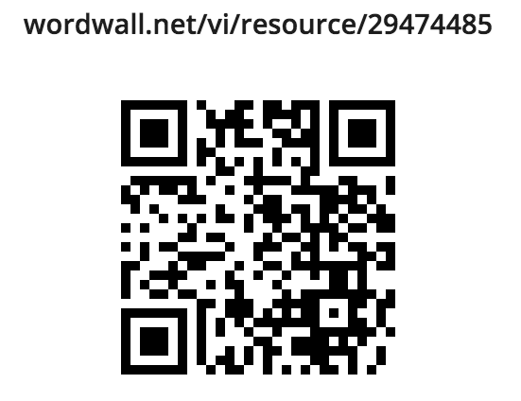
Bên dưới đây là giao diện học, giúp HS trải nghiệm ngay khi quét mã:
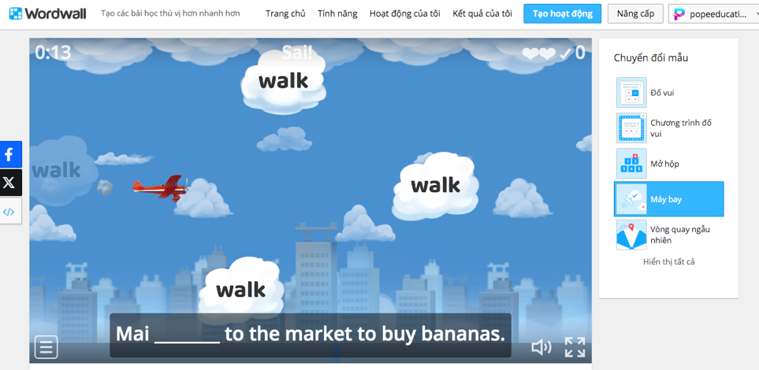
Ứng dụng này cũng có rất nhiều loại hình ôn tập giúp GV có thể lựa chọn theo sở thích và lượt bình chọn của HS ngay trực tiếp trên lớp, nhằm tạo không khí vui vẻ, sôi nổi trong học tập như hình ảnh tôi lưu lại bên dưới:
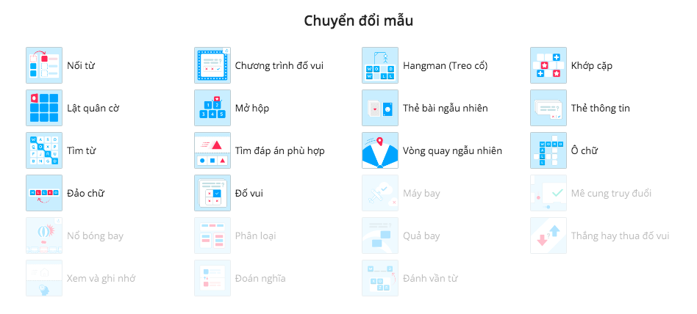
(Một số hình ảnh các tiết học sử dụng ứng dụng này tại lớp 7A2 và 7A4 – kèm ở mục Phụ lục 2)

2. Ứng dụng Quizlet
Quizlet là một nền tảng để học các từ vựng, khái niệm và thuật ngữ thông qua các thẻ từ và những trò chơi thú vị, giúp người học dễ nhớ, nhớ lâu hơn. Nó mang đến cho người dùng cơ hội học tập vô hạn. Với thao tác đơn giản, các con sẽ được học từ mới qua flashcard, luyện nghe phát âm, chơi trò chơi tương tác,... và theo dõi tiến độ học, trợ lý học tập. GV sử dụng máy tính cá nhân hoặc máy tính tại lớp, đăng nhập và chuẩn bị ứng dụng trên Internet theo các bước sau:
Truy cập mạng > Vào trang web: quizlet.com > Tìm đơn vị bài học.
Chỉ cần cài ứng dụng Quizlet trong điện thoại, HS có thể học mọi lúc mọi nơi. Với ứng dụng này, các con cũng có thể tự tạo thẻ flashcards các từ vựng muốn học một cách dễ dàng, chỉ bằng một mã QR mọi đường liên kết đến dẫn đến đơn vị bài học muốn chia sẻ.
Tôi ví dụ minh hoạ đơn vị bài học từ vựng “Unit 10 – Communication in the future” (Tiếng Anh 8 – Global success), được mã hoá dưới dạng mã QR code để người dùng có thể tiện lợi truy cập:
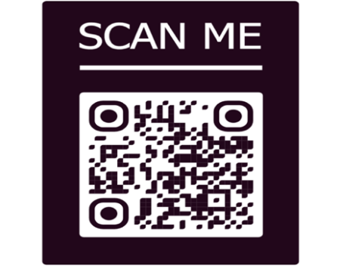
Bên dưới đây là giao diện học, giúp HS trải nghiệm ngay khi quét mã:
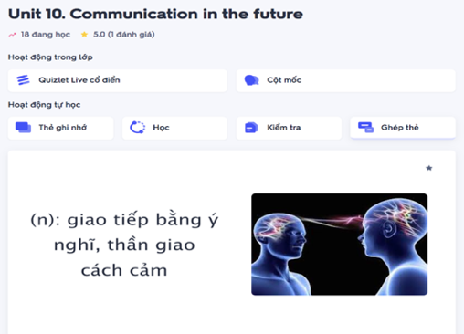 | 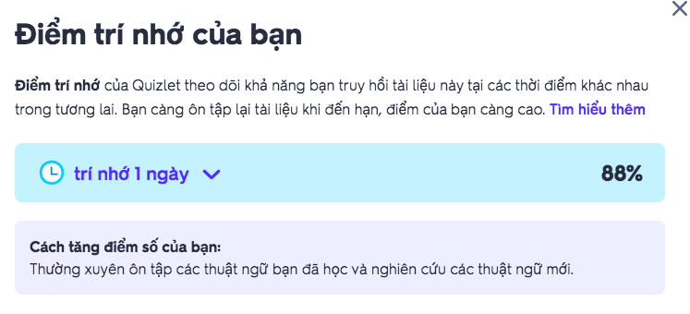
Các bạn HS sẽ được học qua thẻ, flashcard, luyện nghe, luyện phát âm; cùng với đó là bảng đo tiến độ học tập, báo cáo và nhắc nhở “như một chiếc đồng hồ báo thức tự động” về việc học và luyện tập từ mới hàng ngày; điểm trí nhớ được giữ và lưu thành hệ thống cũng sẽ giúp các con có thêm động lực để tự học và tự cải thiện hệ điểm trí nhớ của mình khi GV đưa ra các mức điểm thưởng cho những HS có sự cần cù, chăm chỉ và chịu khó học tập, cải thiện điểm số của mình.
Sau khi áp dụng hoạt động này, tôi nhận thấy các con HS của những lớp tôi dạy đã có sự ghi nhớ từ vựng sâu và lâu hơn theo vòng lặp của tuần, của tháng. Từ đó điểm phần từ vựng trong các bài kiểm tra của các con cũng có những cải thiện đáng kể. Hơn thế nữa là tôi đã tạo được thói quen học hàng ngày cho các con, bởi tôi thiết nghĩ trong thời đại cập nhật của công nghệ số như này, để thành công và làm chủ kiến thức các con cần phải trau dồi thật tốt kĩ năng tự học “Self-study”, qua đó giúp các con có được nền tảng vững vàng hơn không chỉ trong việc học Tiếng anh mà còn ở các môn học khác nữa. (Một số hình ảnh các tiết học sử dụng ứng dụng này tại lớp 7A2 và 7A4 – kèm ở mục Phụ lục 2)

3. Ứng dụng Baamboozle
Các tiết học liên văn hoá của tôi sẽ vô cùng sôi động khi các con trực tiếp được trở thành những người lãnh đạo, trở thành những người dẫn dắt trò chơi. Còn gì vui hơn khi học mà được chơi các game thú vị đúng không nào? Có rất nhiều website tạo ra nền tảng giúp giáo viên dễ dàng lựa chọn và thiết kế các trò chơi, các câu hỏi đố kiến thức hoạt test nhanh sau bài học. Và Baamboozle là một ví dụ tuyệt vời: https://www.baamboozle.com/
- Có rất nhiều Quiz khác nhau với nhiều chủ đề đa dạng có sẵn trên baamboozle. Nếu không tìm thấy chủ đề bạn cần, bạn cũng có thể tạo câu hỏi một cách đơn giản. Tôi thấy ứng dụng này có rất nhiều điểm mạnh như là:
+ Đơn giản, dễ hiểu cho cả giáo viên và học sinh
+ Chơi theo đội khiến học sinh phải team work
+ GV có thể hỏi HS giải thích về câu trả lời của mình giúp HS tư duy hơn
+ Hấp dẫn, tính tương tác cao
Bài học về Câu gián tiếp (Reported Speech) ở “Unit 11 – Science and technology” (Tiếng Anh 8 – Global success), được mã hoá dưới dạng mã QR code để người dùng có thể tiện lợi truy cập:
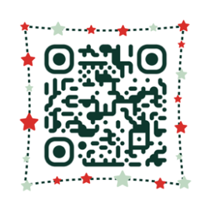
Tôi ví dụ minh hoạ đơn vị bài học ngữ pháp, thường là kiến thức dễ gây nhàm chán, tuy nhiên qua cách học và áp dụng vào trò chơi cùng ƯDCNTT như này, tôi thấy được sự hiệu quả trong từng ví dụ tôi đưa ra, các con HS sẽ phải tư duy thật nhiều, thật cẩn thận để có được đáp án chính xác nhất.
Bên dưới đây là giao diện học, giúp HS trải nghiệm ngay khi truy cập vào ứng dụng, các con có thể tự làm chủ game.
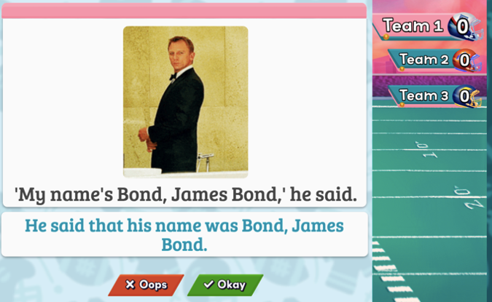 | 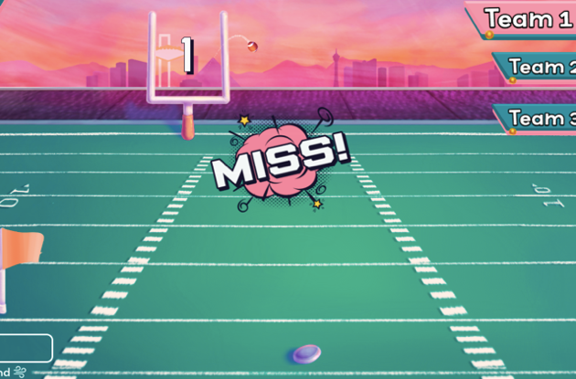
Và tôi cũng áp dụng phương pháp giáo dục hiện đại “Swap roles” (Hoán đổi vai trò), ở phần này tôi sẽ làm thành viên ở các đội chơi, các con trở thành các thầy cô giáo, có thể dẫn dắt sau khi đã được tôi hướng dẫn, tôi thấy HS dần tự tin hơn trong việc sử dụng ngôn, nhạy bén trong giao tiếp và xử lý tình huống; cùng với đó là sự trau dồi trong kiến thức; hơn thế nữa tôi còn khơi gợi được khát khao, đam mê giúp các HS trở thành những nhà giáo dục sáng tạo và tâm huyết trong tương lai. Ứng dụng này đã giúp HS tương tác với bài học tốt hơn khi được tự tham gia vào hoạt động bằng các thao tác máy tính của chính HS. (Một số hình ảnh các tiết học sử dụng ứng dụng này tại lớp 7A2 & 7A4 – kèm ở Phụ lục 2)

4. Ứng dụng Hoclieu.vn
Sau các buổi tập huấn với Bộ sách giáo khoa Tiếng Anh Global Success tôi đã được hướng dẫn để tiếp cận với hệ sinh thái học liệu số “Hoclieu.vn” với kho học liệu số đồ sộ, cung cấp đầy đủ công cụ cho việc dạy học trên lớp, tự học ở nhà, kiểm tra đánh giá và thi cử. Ngoài ra, Hoclieu.vn được tích hợp Hệ thống Quản lý học tập LMS giúp giao bài, kiểm tra, chấm điểm, báo cáo tự động; hỗ trợ được cả việc dạy học trên lớp lẫn tổ chức các nhóm ôn tập tăng cường...
Từ đó tôi đã nắm bắt đầy đủ thông tin về nội dung, phương pháp giảng dạy cũng như những điểm mới trong bộ SGK Tiếng Anh Global Success, làm cơ sở cho việc xác định lựa chọn, triển khai và sử dụng sách giáo khoa có hiệu quả, tận dụng nguồn học liệu phong phú và đa dạng từ một Nhà xuất bản chính thống mang lại giúp cho các tiết học của tôi có được sự thoải mái, tính linh hoạt và ứng dụng hơn.
Để thực hiện được các thao tác và tận dụng nguồn tài nguyên đa dạng này, quý thầy cô có thể thực hiện theo các bước sau:
+ Bước 1: Truy cập vào trang web: https://hoclieu.vn/auth/login và đăng nhập dễ dàng qua Zalo hoặc các tài khoản liên kết khác, giao diện màn hình sẽ xuất hiện dưới đây
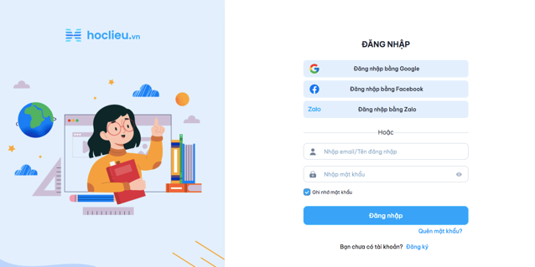 | 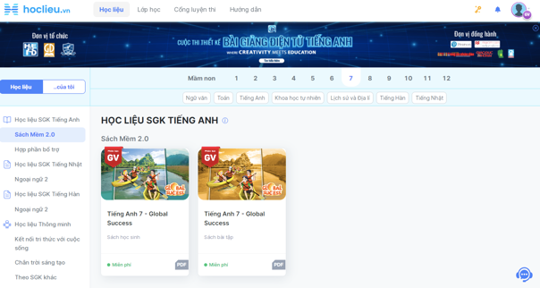
+ Bước 2: Với đầy đủ tất cả các đơn vị bài học, quý thầy cô có thể tiết kiệm được khoảng thời gian chuẩn bị bài học với nguồn tài nguyên sẵn có, từ đó có thêm các hoạt động bổ trợ giúp kiến thức của HS được khắc sâu và việc học của các HS trở nên nhẹ nhàng, bớt áp lực hơn. Thầy cô truy cập vào từng hoạt động và sử dụng các phương tiện sẵn có ở trên nền tảng này
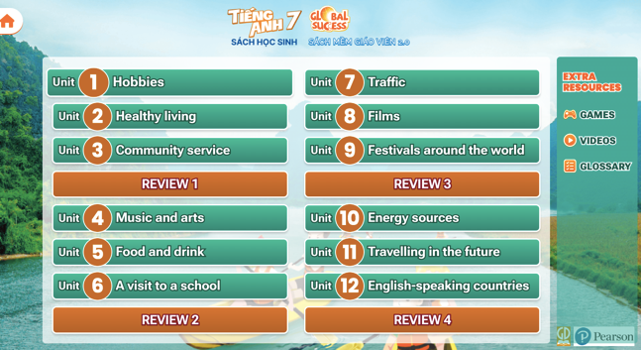 | 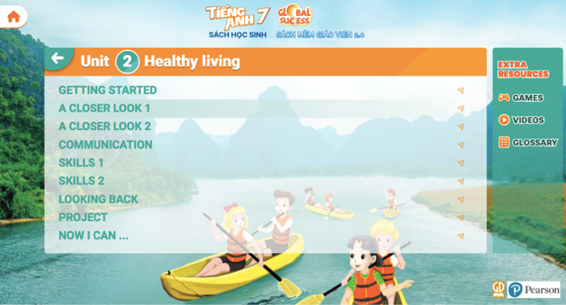
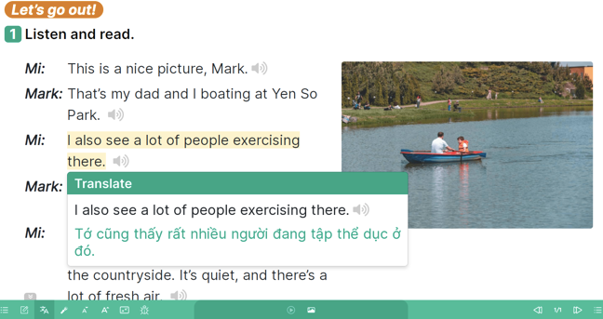 | 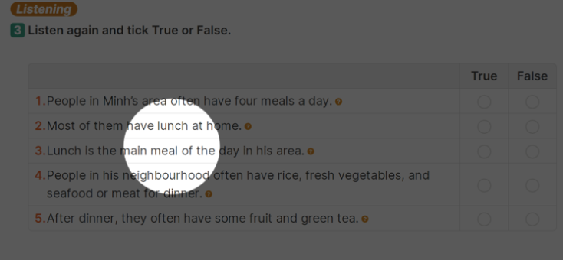
Bên cạnh, giáo viên có thể truy cập vào các nguồn tham khảo (Extra Resources) bao gồm 3 nội dung chính là:
Games: bao gồm một số bài học được game hóa sinh động, hấp dẫn giúp Giáo viên tạo hứng thú trong giờ học
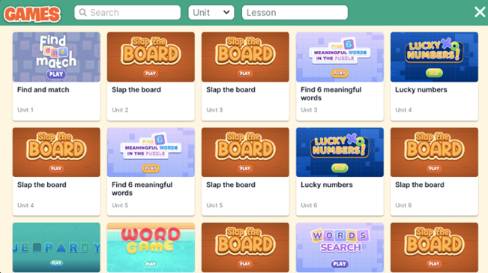

Videos: bao gồm các video hướng dẫn phát âm chi tiết, nhằm hướng dẫn cách phát âm về khẩu hình miệng, cách kết hợp răng, môi và lưỡi tạo ra âm chính xác của từng âm tiết theo bảng phiên âm quốc tế IPA.
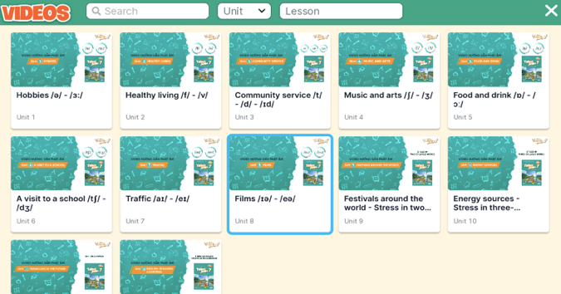
Glossary: là danh sách các từ vựng được chia theo từng unit hoặc review, mỗi từ vựng thường bao gồm hình ảnh minh họa, phiên âm, phát âm, ý nghĩa và ví dụ.
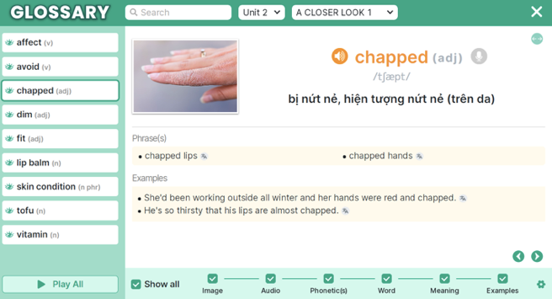
Bên cạnh đó, thầy cô có thể truy cập vào nguồn học liệu số thông minh đa dạng tích hợp từ Audio, Kế hoạch giảng dạy, Bài giảng điện tử, Giáo án minh hoạ, Đề kiểm tra minh hoạ và đặc biệt là ngân hàng đề thi, đề luyện giúp HS có thể tự luyện tập, giao bài và báo cáo tiến độ học giúp GV cập nhật được tình hình học và ôn bài của HS với phụ huynh.
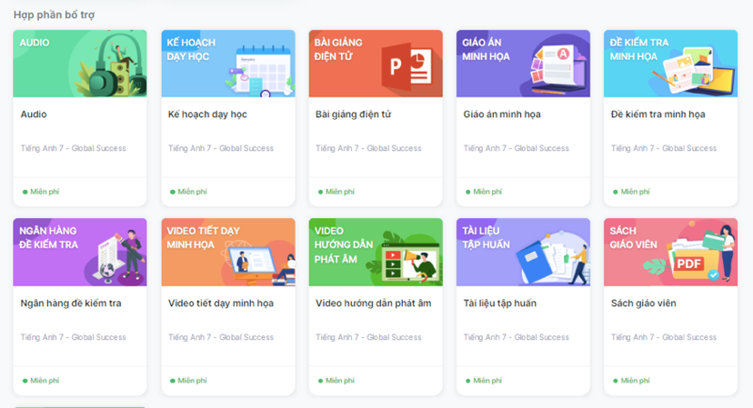
Trên đây là những ứng dụng CNTT mà tôi đã áp dụng vào trong việc giảng dạy của mình, đã thu lại được những hiệu quả nhất định, kích thích được sự tò mò, niềm yêu thích và phấn khích trong quá trình học tập của HS.

III. KẾT QUẢ THỰC HIỆN VÀ BÀI HỌC ỨNG DỤNG

1. Kết quả thực hiện
Sau khi ƯDCNTT vào dạy và học đã tạo sự tích cực cho học sinh; giáo viên và học sinh làm việc nhiều hơn nhưng thấy thoải mái và hứng thú hơn. HS có được chủ động trong công việc, trao đổi, giao tiếp với thầy cô giáo. Qua một thời gian áp dụng đề tài SKKN vào dạy môn Tiếng Anh 7, cụ thể là từ bài kiểm tra giữa học kì I (HKI) và kiểm nghiệm tính ứng dụng của sáng kiến này, tôi thấy HS đạt kết quả như sau:
- Thứ nhất, thái độ của HS trong lớp về môn học đã thay đổi rõ rệt. Từ chỗ phần lớn các em không thích môn học, thậm chí là sợ sệt thì bây giờ các em tự tin hơn, ham học hơn, không khí lớp học sôi nổi hơn.
- Thứ hai, đó là kết quả học tập của các em tăng lên theo từng học kỳ. So với kết quả đầu năm thì tính đến hết học kì I các em đều có kết quả cao hơn.
Hết tháng 3 năm 2024, tôi có khảo sát thêm một lần nữa về học lực và mức độ yêu thích môn tiếng Anh của các em, và đạt kết quả như sau:
* Về học lực: (kết quả sau học kì I) – (Mẫu phiếu khảo sát – Phụ lục 1)
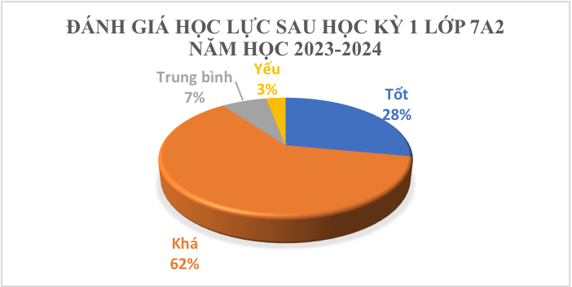
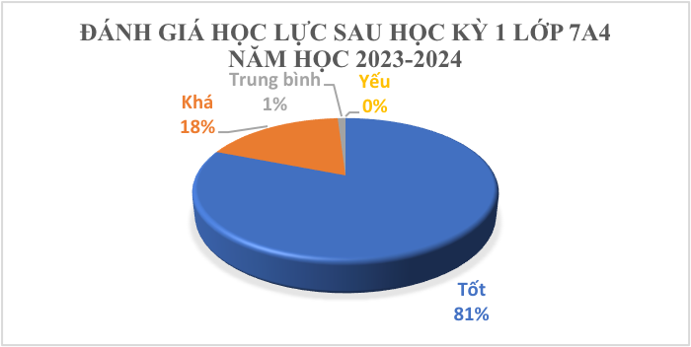
* Về mức độ yêu thích giờ học tiếng Anh:
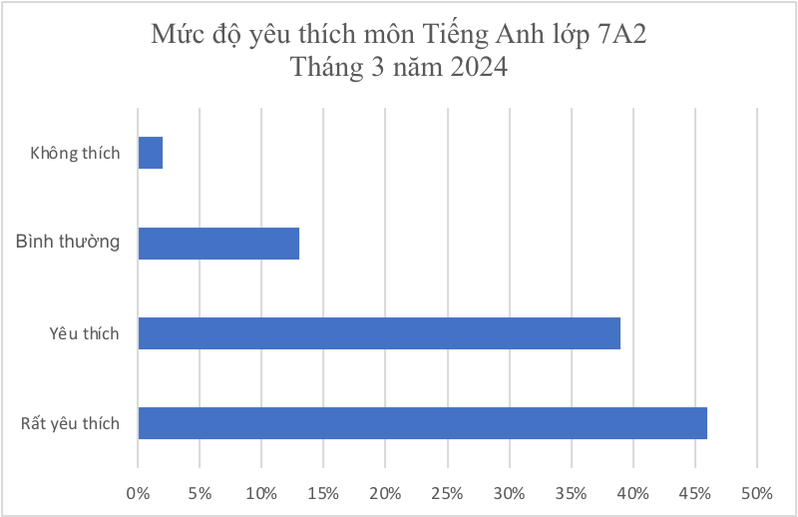
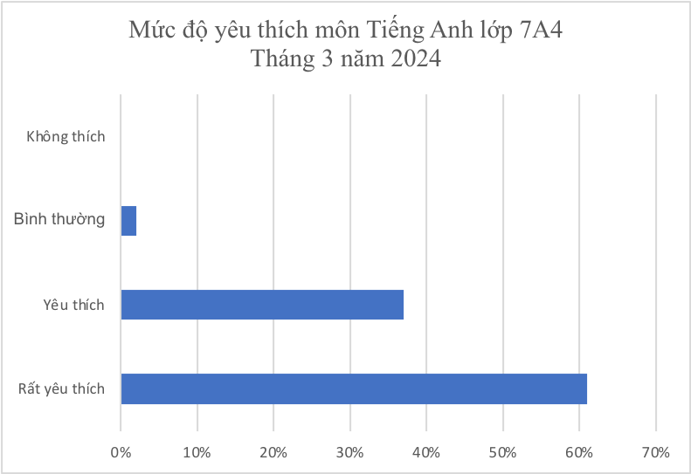
Và đặc biệt, các ƯDCNTT trong giảng dạy của tôi được trưng bày và triển lãm tại gian hàng “Ngày hội CNTT-STEM – chuyển đổi số của ngành Giáo dục” do Phòng GD&ĐT huyện tổ chức, tôi đã xuất sắc giành giải “Đặc biệt” của ngày hội về việc áp dụng CNTT vào trong giảng dạy khi có cơ hội được chia sẻ và trình bày những ý tưởng và tâm huyết này cùng các thầy cô giáo khác trong khối giáo dục xã Đông Hội. (Một số hình ảnh kèm theo ở Phụ lục 3)

2. Bài học ứng dụng
Thông qua việc tích hợp Ứng dụng Công nghệ Thông tin và Truyền thông (ƯDCNTT) vào quá trình giảng dạy, tôi muốn đảm bảo rằng học sinh không chỉ hiểu mà còn nắm vững kiến thức. Để thực hiện điều này, việc tạo ra cơ hội cho học sinh áp dụng kiến thức trong thực tế là rất quan trọng. Việc tích hợp ƯDCNTT vào các bài học tiếng Anh đã giải quyết được vấn đề này. Điều này không chỉ tạo ra sự hứng thú và nhiệt huyết trong học sinh mà còn giúp họ phát triển khả năng phán đoán, sáng tạo, kỹ năng hợp tác và giao tiếp. Mỗi giờ học không còn là thách thức mà trở thành một trải nghiệm học tập linh hoạt và thú vị. Sự vượt qua khó khăn trong các thử thách đã tạo nên niềm đam mê và tình yêu nghề trong tôi.

C. KẾT LUẬN VÀ KHUYẾN NGHỊ

1. Kết luận
Nhà trường và Phòng GD&ĐT nên có biện pháp tích cực khuyến khích cán bộ giáo viên tự tìm tòi và ƯDCNTT vào trong giảng dạy và học tập
Phòng GD&ĐT nên tăng cường các đợt tập huấn chuyên đề về đổi mới phương pháp dạy học để GV có thể học hỏi được những phương pháp dạy học hay hơn, hiệu quả hơn.
Hằng năm nhà trường và phòng GD&ĐT nên chọn những SKKN hay, đề tài khoa học có chất lượng để triển khai cụ thể, vừa đem lại giá trị hữu dụng vừa phát huy những kinh nghiệm mà bản thân giáo viên là tác giả miệt mài có được.

2. Kiến nghị
ƯDCNTT vào trong giảng dạy với sự tiện lợi của Internet có thể giúp HS đạt được mục đích học tập ở khắp mọi nơi. Bên cạnh đó, hoạt động học tập trải nghiệm liên môn có thể áp dụng trong các chương trình ngoại khóa, câu lạc bộ tiếng Anh, hoặc khuyến khích học sinh luyện tập theo nhóm.
Tuy nhiên, để ứng dụng phát huy hiệu quả, giáo viên cần có sự chuẩn bị kỹ càng và sắp xếp thời gian linh hoạt, đồng thời chọn trò chơi phù hợp với nội dung bài học và trình độ học sinh. Trong quá trình tổ chức hoạt động trên lớp phải đi từ dễ đến khó, không nên thực hiện ngược điều đó.
Khi chia đội chơi nên chú ý tránh chia đội toàn học sinh kém còn đội kia toàn học sinh khá giỏi, như thế các em học sinh kém sẽ không tự tin và nhiệt tình tham gia vì nghĩ rằng mình không thể thắng được.
Không nên chơi quá lâu sẽ gây nhàm chán, kết thúc trò chơi đúng lúc tạo sự luyến tiếc cho lần chơi sau.
Trong khi thực hiện trò chơi tiếng Anh, sự ồn ào trong lớp học là khó tránh khỏi điều này sẽ dễ làm ảnh hưởng tới các lớp học khác, vì vậy giáo viên phải thực sự là người chủ trò năng động, giải quyết mọi tình huống bất ngờ có thể xảy ra thì mới thực hiện được trò chơi một cách hiệu quả.
Tôi xin cam đoan đây là SKKN của mình viết, không sao chép nội dung Trên đây là một số kinh nghiệm ƯDCNTT trong giảng dạy tiếng Anh của tôi. Các ứng dụng này và hoạt động học tập trải nghiệm có thể áp dụng cho học sinh tất cả các khối lớp bằng cách vận dụng linh hoạt kiến thức ngôn ngữ phù hợp vào từng ngữ cảnh. Trong quá trình thực hiện và nghiên cứu chắc chắn sẽ không tránh khỏi thiếu sót. Nếu có gì chưa phù hợp rất mong sự góp ý của các thầy cô để SKKN của tôi được ngày được hoàn thiện tốt hơn!
Đông Anh, ngày 15 tháng 4 năm 2023

XÉT DUYỆT CỦA HỘI ĐỒNG KHOA HỌC NHÀ TRƯỜNG | NGƯỜI VIẾT  Tạ Thành Hưng

BẢNG PHỤ LỤC
PHỤ LỤC 1: Mẫu phiếu Khảo sát mức độ yêu thích học tiếng Anh:

Phiếu Khảo Sát Mức Độ Yêu Thích Môn Tiếng Anh
Hướng dẫn: Hãy đánh dấu vào ô trống (✔️) để chọn câu trả lời phù hợp nhất.
- Bạn cảm thấy thế nào về việc học Tiếng Anh?
- Rất thích
- Yêu thích
- Bình thường
- Không thích
- Bạn cảm thấy mức độ khó dễ của môn Tiếng Anh như thế nào?
- Rất dễ
- Dễ
- Bình thường
- Khó
- Rất khó
- Bạn thích phần nào nhất trong môn Tiếng Anh? (Có thể chọn nhiều phần)
- Ngữ pháp (Grammar)
- Từ vựng (Vocabulary)
- Kỹ năng nghe (Listening)
- Kỹ năng nói (Speaking)
- Kỹ năng đọc (Reading)
- Kỹ năng viết (Writing)
- Khác: _________________
- Bạn muốn cải thiện kỹ năng nào trong Tiếng Anh? (Có thể chọn nhiều kỹ năng)
- Ngữ pháp
- Từ vựng
- Kỹ năng nghe
- Kỹ năng nói
- Kỹ năng đọc
- Kỹ năng viết
- Khác: _________________
- Bạn muốn sử dụng Tiếng Anh trong hoạt động nào sau đây? (Có thể chọn nhiều lựa chọn)
- Giao tiếp hàng ngày
- Du lịch
- Công việc
- Học tập
- Giải trí (xem phim, nghe nhạc, đọc sách...)
- Khác: _________________
- Bạn đã sử dụng phần mềm hoặc ứng dụng nào để học Tiếng Anh không? (Có thể chọn nhiều lựa chọn)
- Duolingo
- Quizziz
- Memrise
- Anki
- YouTube
- Khác: _________________
Mong muốn nhận được những điều tích cực gì trong kỳ học sắp tới với môn Tiếng Anh____________________________________________________________________________________________________________________________________________________________________________________________

Ghi chú: Phiếu khảo sát này được thực hiện với mục đích tham khảo và đánh giá mức độ yêu thích môn Tiếng Anh của bạn. Vui lòng trả lời một cách trung thực và chân thành.

PHỤ LỤC 2: Hình ảnh các tiết học ƯDCNTT
Dưới đây là một số hình ảnh ƯDCNTT trong giảng dạy vào các tiết học tại lớp 7A2 & 7A4 của tôi đã phát huy được mục đích hiệu quả trong học tập và gây hứng thú cho HS.
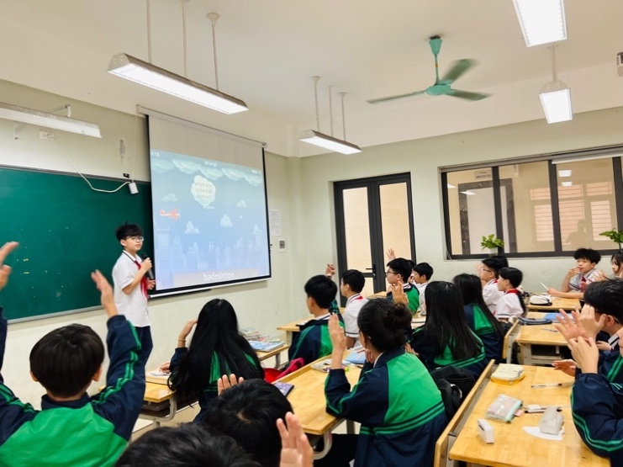
Ảnh 2.2 – Hoạt động Warm-up – HS làm chủ (Unit 1 – A closer look 1)
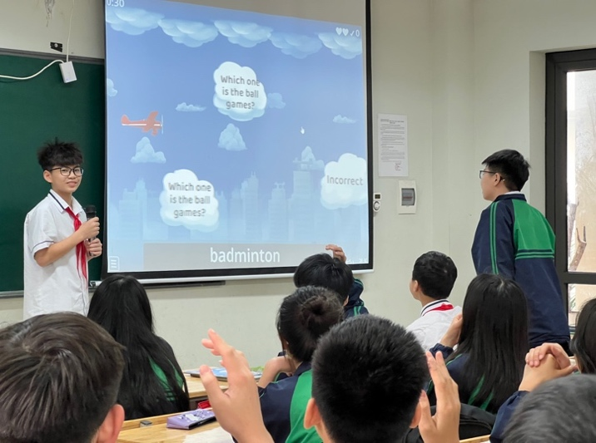
Ảnh 2.2 – Hoạt động Warm-up – HS làm chủ (Unit 1 – A closer look 1)
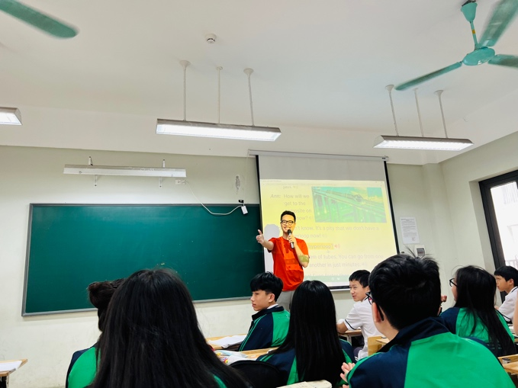 | 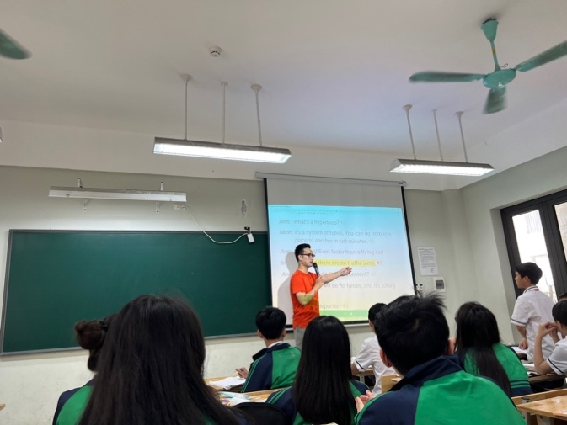
Ảnh 2.3 – Hoạt động học từ cùng ứng dụng Quizlet (Unit 1 – Getting started)
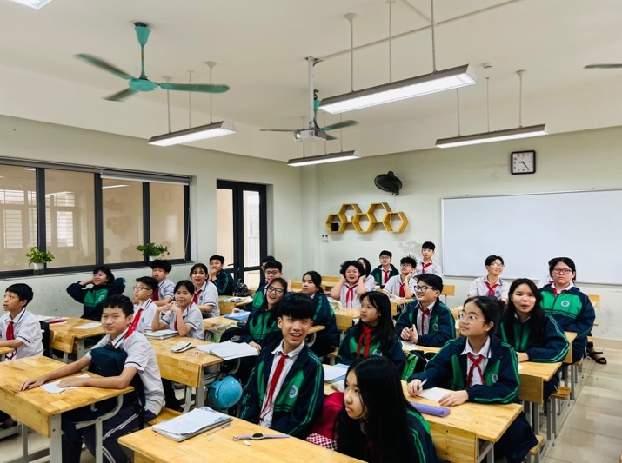
Ảnh 2.4 – HS hứng thú luyện từ mới cùng Quizlet (Unit 3– Skills 1)

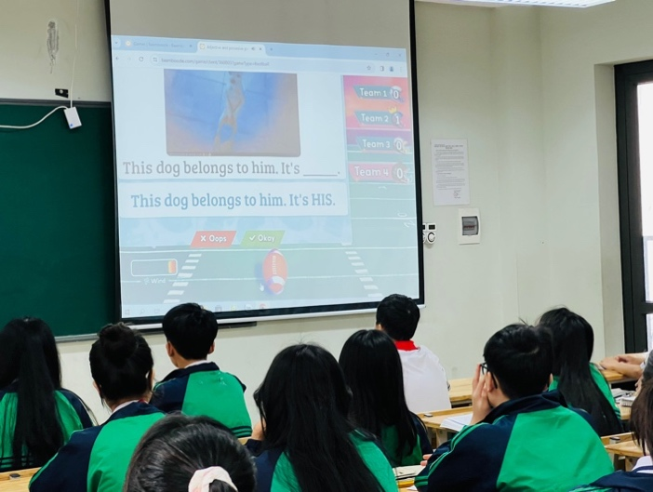
Ảnh 2.5 – HS tích cực học ngữ pháp cùng Bamboozle (Unit 11 – A closer look 2)
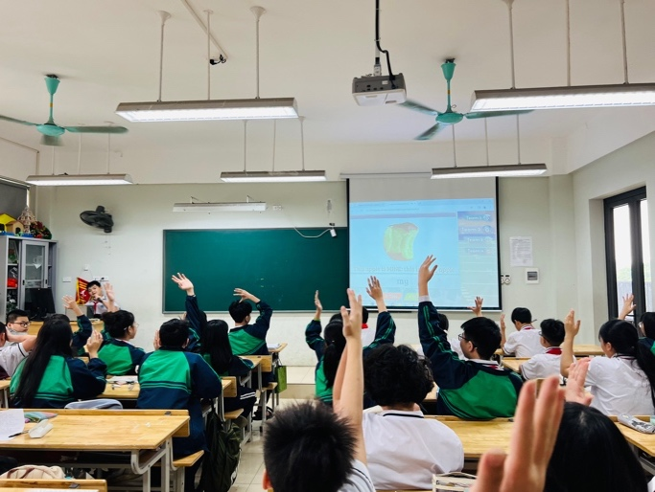 | 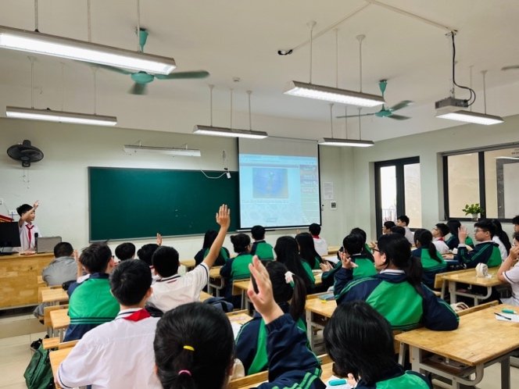
Ảnh 2.6 – Hoán đổi vai trò, giúp HS tăng sự tự tin tiếp cận với công nghệ, tạo không gian mới, hứng thú và vui vẻ trong học tập cùng ứng dụng Bamboozle (Unit 5 – A closer look 2)
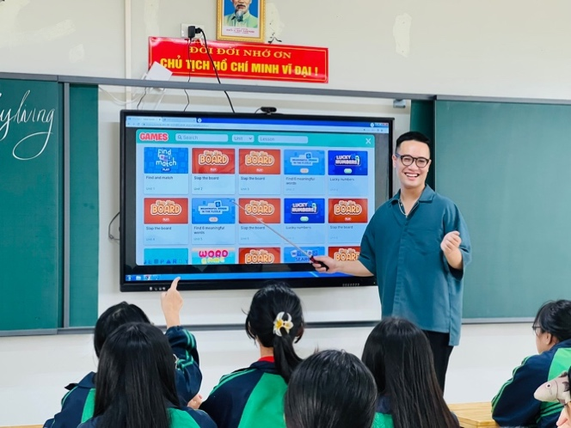
Ảnh 2.7 – Tận dụng kho tàng trò chơi trên Hoclieu.vn giúp HS hứng thú vào bài học với hoạt động Warm-up và khắc sâu kiến thức với hoạt động Wrap-up

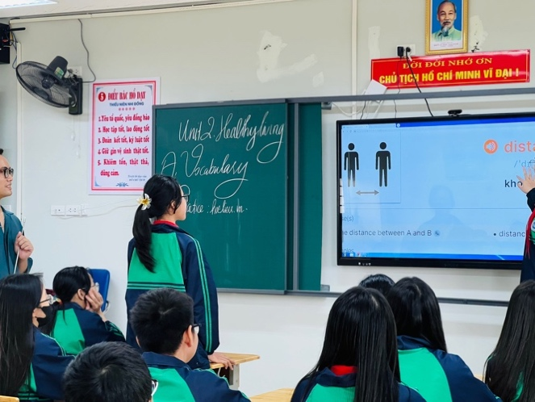 | 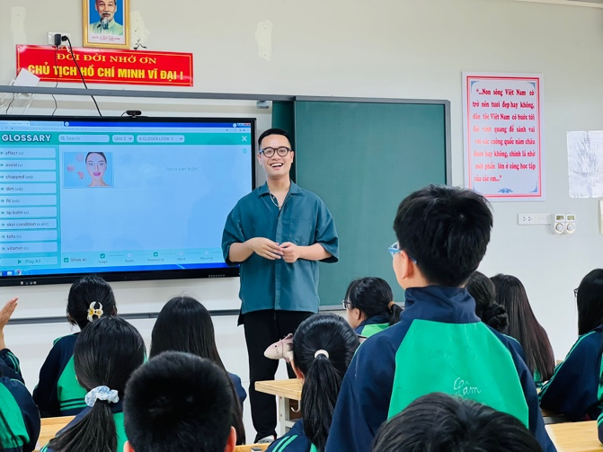
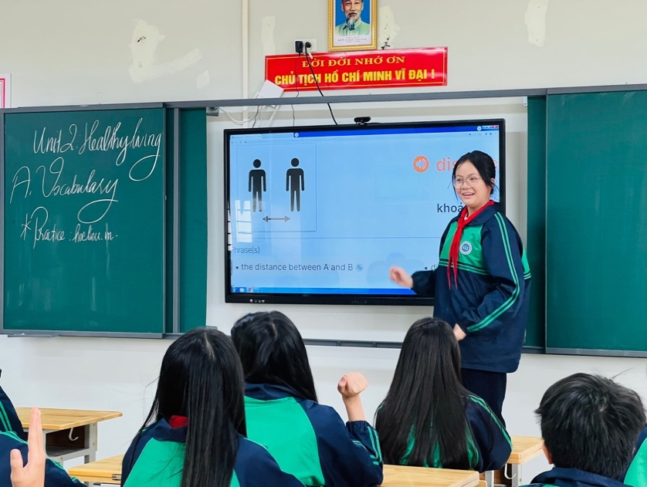
Ảnh 2.8 – Sử dụng ứng dụng học từ Glossary cho các đơn vị bài học trên Hoclieu.vn giúp HS hứng thú tự tin hơn trong việc tiếp cận bài mới
PHỤ LỤC 3: Hình ảnh ƯDCNTT của GV tham gia Ngày hội CNTT
Dưới đây là một số hình ảnh tôi tham gia trình bày và trưng bày sản phẩm của mình trong ngày hội CNTT-STEM – chuyển đổi số của ngành Giáo dục do Phòng GD&ĐT huyện tổ chức, tôi đã xuất sắc giành giải “Đặc biệt”
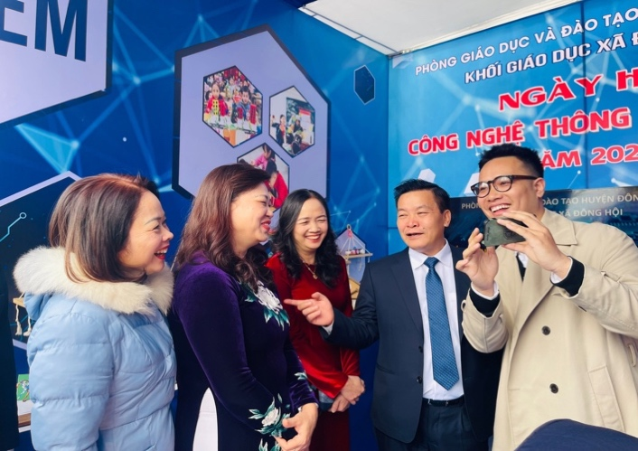 |  | 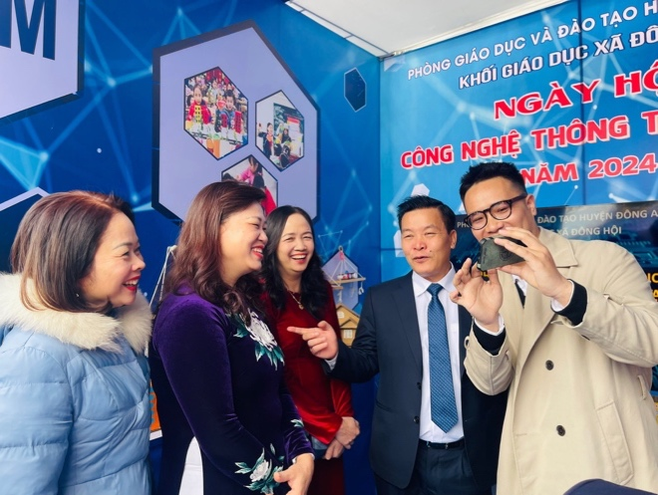
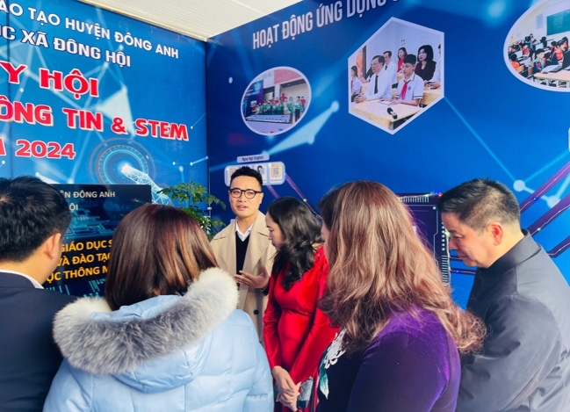 | 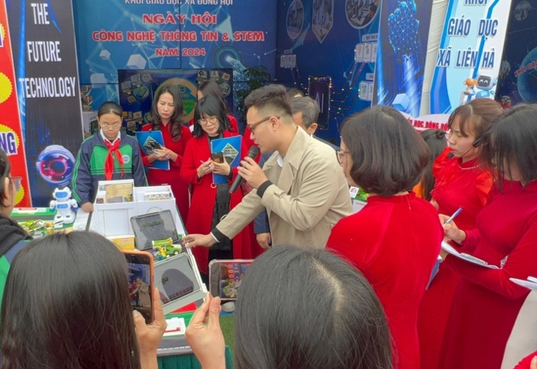
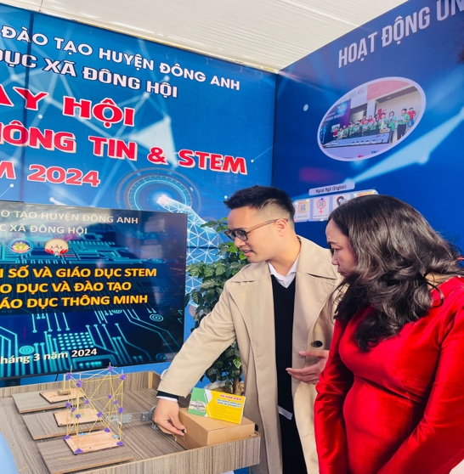 | 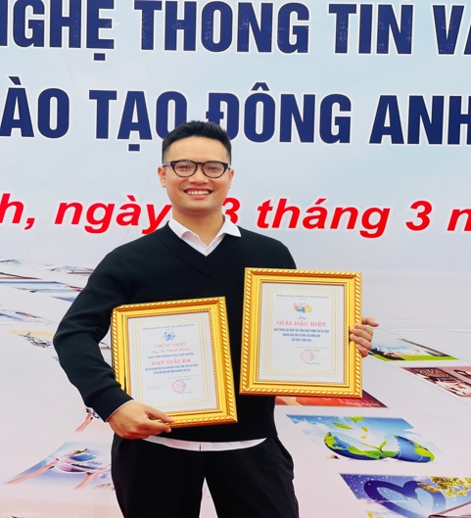

TÀI LIỆU THAM KHẢO
- Sách chuyên ngành: Sách giáo khoa, sách bài tập, sách giáo viên Tiếng Anh 7 (Global success)
- Bài viết khoa học:
- Benjamin & Lucas (2022). Creating the Conditions for Vocabulary Learning with Wordwall. RELC Journal 2024, Vol. 55(I) 234-239, 2-3. https://journals.sagepub.com/doi/10.1177/00336882221092796
- Nation P (2021) Is it worth teaching vocabulary? TESOL Journal 12(4): e564.
- Tài liệu hướng dẫn:
- Hướng dẫn, bài giảng, slide, video, podcast, và các tài liệu khác từ trên Hoclieu.vn
- Hướng dẫn Wordwall truy cập hết bản quyền: https://journals.sagepub.com/doi/suppl/10.1177/00336882221092796/suppl_file/sj-docx-1-rel-10.1177_00336882221092796.docx
- Phương tiện truyền thông: Wordwall.net (2022). Available at: https://wordwall.net/about (accessed 18 February 2022).
- Dữ liệu thống kê: Báo cáo thống kê, số liệu, và tài liệu từ các lớp được nghiên cứu.
- Tài liệu từ thực tế: Các tài liệu từ thực tế như buổi tập huấn chuyên môn do Sở & Phòng tổ chức, chia sẻ từ đồng nghiệp...

